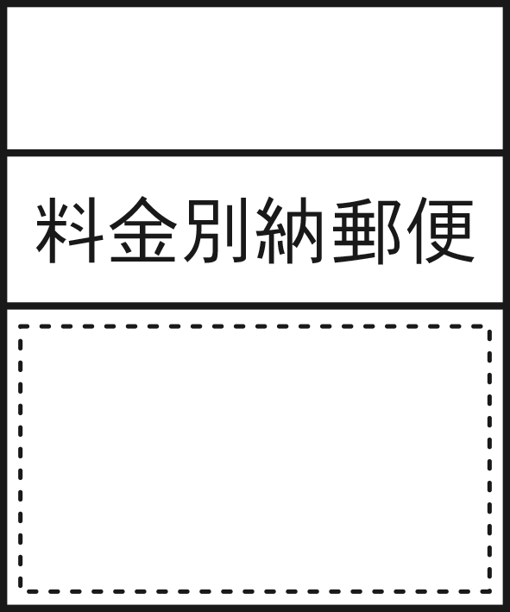C:\Users\pc-d08\Desktop\新しいフォルダー (2)\sozai\特急手渡し便\&\ehst_n_s009_and.png

Rinka

Daisuke

東京都○○○○○○○○○○○○○○

○○○○○○○○○○○○○○○○○

000-0000

○○　○○　様

○○　○○　様